Instituto Federal de Educação, Ciência e Tecnologia do Ceará
Disciplina: Redes de Computadores Profª Nídia S. Campos
Capturando o 3 Way Handshaking do TCP
Objetivo:
- Analisar as mensagens de estabelecimento de conexão do protocolo TCP.

TAREFA 1 - Detectar o endereço IP do seu host
PASSO 1. Use o comando ipconfig para descobrir seu endereço IP da conexão local ou conexão sem fio.
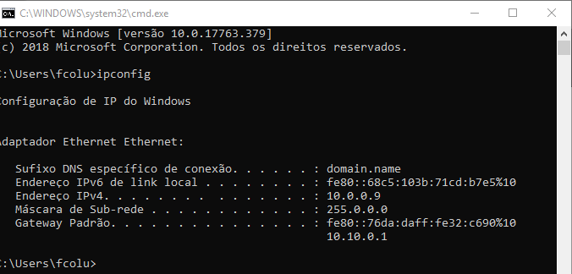
TAREFA 2 - Detectar o endereço IP do servidor de destino
PASSO 1. Escolha um site web para você abrir no navegador.
PASSO 2. Execute o comando nslookup para descobrir o endereço IP do servidor web. O servidor deve ter apenas um endereço IP.
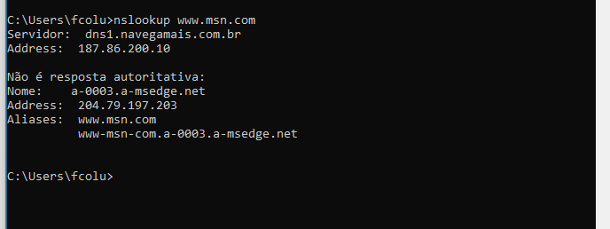
TAREFA 3 - Usar o navegador web para se estabelecer conexão TCP
PASSO 1 - Desabilite todas as interfaces de rede do seu host, exceto a interface de rede que possui o endereço IP registrado na Tarefa 1.
PASSO 2 - Configure o Wireshark para capturar mensagens.
PASSO 3 - No navegador web, abra o site escolhido.
PASSO 4 - Pare o Wireshark e salve o trace da captura em um arquivo .pcap.
TAREFA 4 - Analisar as três mensagens de estabelecimento de conexão do TCP
PASSO 1 - Na captura do Wireshark, filtre todas as mensagens que possui o IP do servidor web. Use o filtro ip.addr== ENDEREÇO_IP_DO_SERVIDOR_WEB
PASSO 2 - Localize a mensagem HTTP Request solicitando o site que você escolheu. As mensagens de apresentação do TCP (Three-Way Handshake) se encontram antes desse HTTP Request.
PASSO 3 - Capture a tela desses 3 pacotes expandidos no Wireshark, mostrando todos campos de endereço IP Origem e Destino. Enfatize nessas capturas de tela as seguintes informações do TCP para cada um dos três segmentos: Source Port, Destination Port, Sequence Number e Acknowledgment Number.
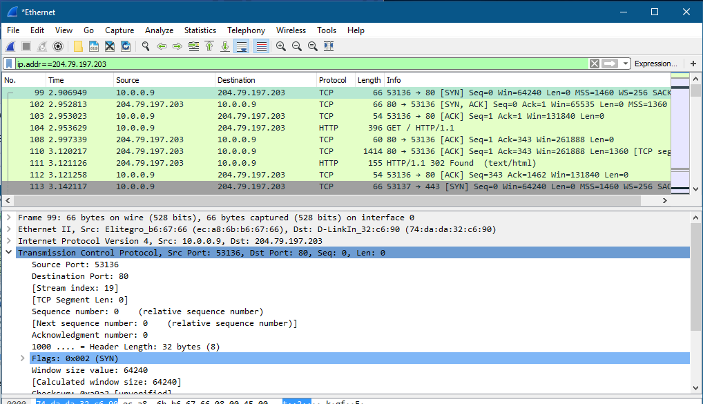
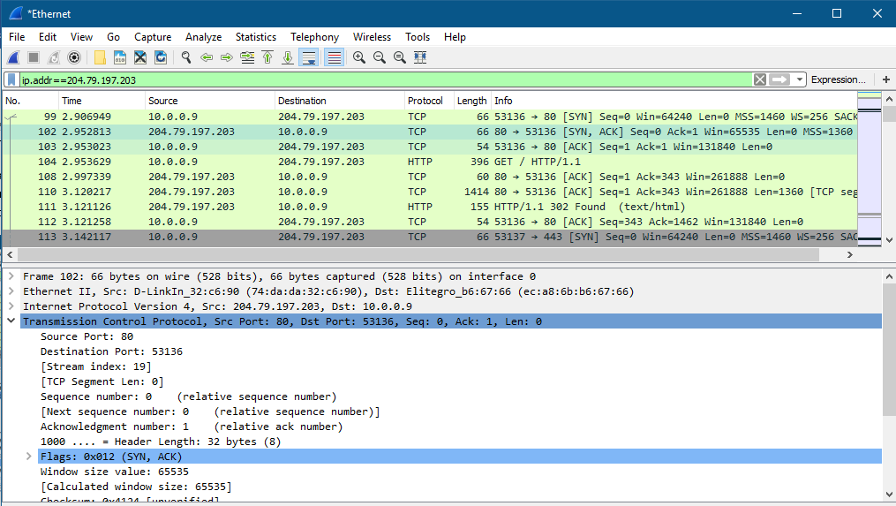
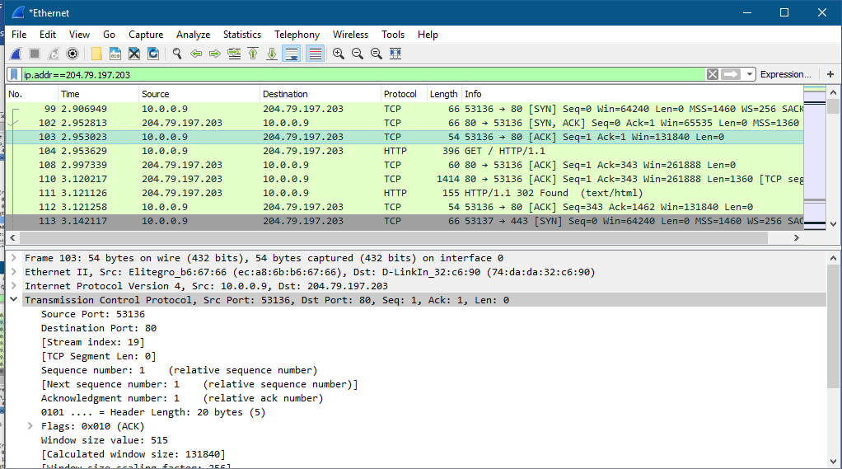
PASSO 4 - Preencha os campos abaixo usando as informações dos pacotes capturados.
Primeiro Segmento TCP  Source port: 53136  Destination port: 80  Sequence Number: 0  ACK Number: 0  Marque com um X as flags que foram habilitadas:  ____ ACK  ____ Push  X Syn  ____ Fin | Segundo Segmento TCP  Source port: 80  Destination port: 53136  Sequence Number: 0  ACK Number: 1  Marque com um X as flags que foram habilitadas:  X ACK  ____ Push  X Syn  ____ Fin | Terceiro Segmento TCP  Source port: 53136  Destination port: 80  Sequence Number: 1  ACK Number: 1  Marque com um X as flags que foram habilitadas:  X ACK  ____ Push  ____ Syn  ____ Fin

TAREFA 5 - Upload da Prática
PASSO 1 - Crie um arquivo .zip/.rar contendo este relatório respondido e o trace do Wireshark. faça o upload no Moodle do IFCE.

